En este laboratorio consideramos varias métricas para examinar la topología de la red, por ejemplo: tamaño, densidad, grado medio, coeficiente de agrupamiento, distancia promedio y diámetro.

Antes de comenzar, recapitulemos las definiciones de esas medidas. El tamaño es igual al número de actores en una red. La densidad es igual al número de enlaces dividido por el total de lazos posibles. Sin embargo, puesto que el número de enlaces posibles en una red está inversamente relacionado con el tamaño de la red (es decir, cuanto más grande es la red, menor es la densidad), los investigadores usan otras medidas como el grado medio para comparar redes de diferente tamaño. La distancia promedio es la longitud promedio de todas las rutas más cortas (es decir, geodésicas) entre todos los actores en una red, y el diámetro es la ruta geodésica más larga de una red.

Para este laboratorio utilizaremos una matriz apilada dicotómica de diez (10) relaciones diferentes, que se encuentran ya cargadas en el archivo: Noordin.gephi. **Antes de comenzar, deberá instalar el módulo "Clustering Coefficient" (ó coeficiente de agrupación) en Gephi[1].**

**Parte I – Topología de redes en Gephi**

*[Gephi]*

*Archivo>Abrir*

*[Vista General]*

*Contexto*

*Ventanas>Contexto*

1. Abra el archivo Noordin.gephi. En el primer espacio de trabajo, encontrará la red Noordin apilada. Los otros 10 espacios de trabajo son subredes por tipo de relación individual. Es decir, hemos extraído las relaciones apiladas a espacios de trabajo individuales.
2. Comenzaremos por ver cómo encontrar el tamaño de una red. En la esquina superior derecha de la ventana "Descripción general", debe ver una pestaña "Contexto" (cuadro rojo en la Figura 1; si no está visible, seleccione la opción "Contexto" en el menú "Ventana"). En esta ventanilla vera el tamaño (número de nodos), cuántos lazos (aristas) tiene la red y si los datos son dirigidos o no**. ¿Cuál es el tamaño de "Noordin (Red apilada)" (en inglés “Noordin (Stacked Network)”)?** Cambie al espacio de trabajo "Red de amistad (en inglés “Friendship”). **¿Qué tamaño tiene? ¿Cuántas aristas hay?**

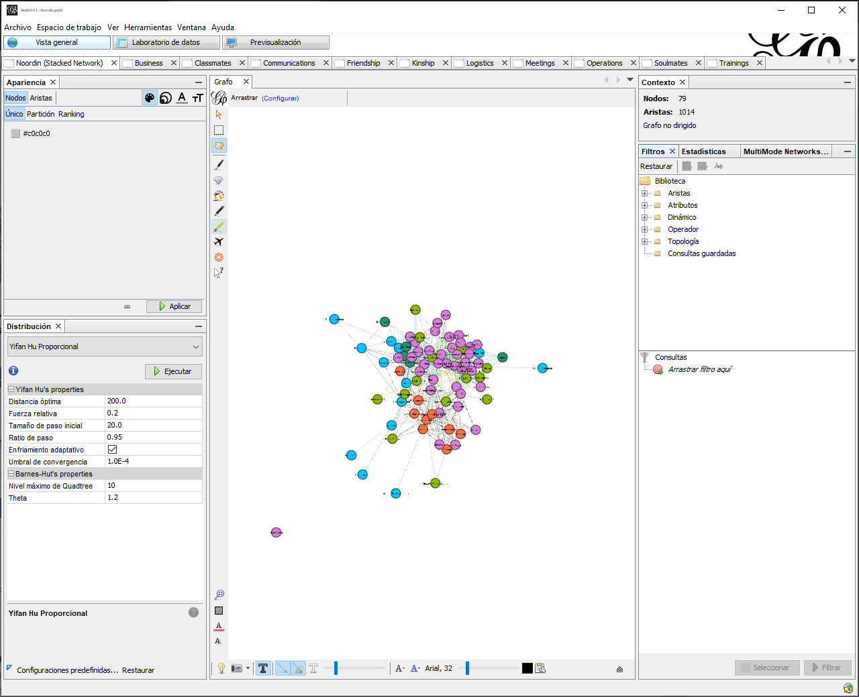

**Figura 1**: Ventana de descripción general, ventanilla de contexto.

Estadísticas

>Densidad de grafo>Ejecutar

1. Calcular la densidad de la red en Gephi es sencillo. Regrese a el espacio de trabajo titulado “Noordin (Stacked Network)”. Localice la pestaña "Estadísticas" que se encuentra debajo de la ventana "Contexto" (consulte la Figura 1) y de clic en el botón "Ejecutar" junto a la opción "Densidad de grafo". Cuando se le solicite, trate el gráfico como no dirigido. Aparecerá un informe (no se muestra), inspecciónelo y responda, **¿Cuál es la densidad de la red apilada?** De clic en "Cerrar" para cerrar la ventanilla del reporte. Si desea volver a consultar la densidad, el resultado aparece junto a "Densidad de grafo". Siempre puede volver a abrir el reporte dando clic en el círculo con el "?" a la derecha de la opción "Ejecutar". Repita el proceso para las redes de Amistad (en inglés “Frienship”) y Comunicaciones (en inglés “Comunications”). **¿Cuál es la densidad de la red de amistad? ¿Y la red de comunicaciones?**

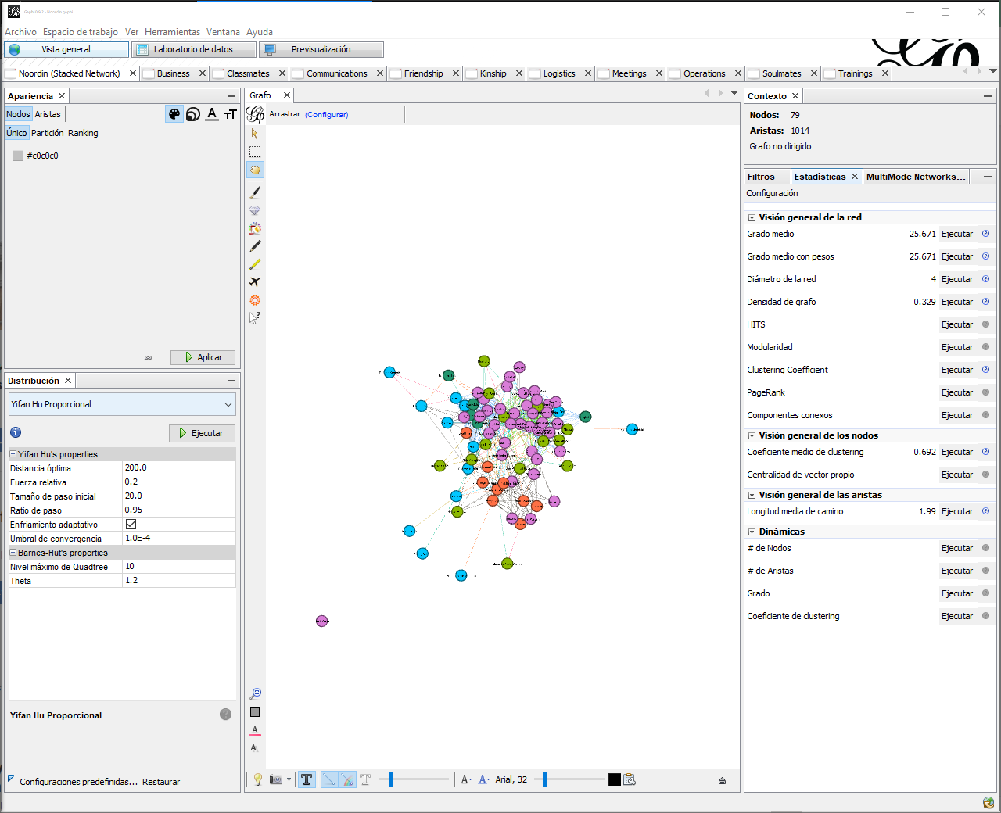

**Figura 2**: Ventana de descripción general, pestaña Estadísticas

Estadísticas

>Grado medio>Ejecutar

1. La densidad de la red es igual a el número de enlaces dividido por todos los lazos posibles. Sin embargo, los puntajes de densidad tienden a disminuir a medida que las redes sociales se hacen más grandes porque el número de enlaces posibles aumenta exponencialmente con cada actor adicional, pero el número de lazos que cada actor puede mantener permanece relativamente constante. Por esto, la densidad de la red se debe usar para comparar redes del mismo tamaño, como lo hemos hecho aquí. Una medida alternativa a la densidad es el grado medio puesto que esta no es sensible al tamaño de la red. Por consiguiente, podemos utilizar esta segunda medida para comparar redes de diferentes tamaños. Regrese a el espacio de trabajo titulado “Noordin (Stacked Network)”. Podemos estimar el grado medio de la red apilada dando clic en "Ejecutar" junto a "Grado medio" en la ventana de “Estadísticas”. En este caso, solo nos interesa la medida de grado medio estándar en lugar de la medida de "Grado medio con pesos" porque no queremos incorporar los pesos de las conexiones. La puntuación aparecerá en la esquina superior izquierda de la ventanilla del informe (no se muestra). **¿Cuál es el grado promedio de la red apilada?** El informe también produce un gráfico de "Distribución de Grados" que indica el número de actores en diferentes niveles de centralidad de grado. Volveremos a este informe en un laboratorio posterior cuando exploraremos los puntajes de centralidad individuales. Por ahora, responda, **¿Cuál es el grado medio de la red de amistad? ¿Comunicaciones?** De las 10 redes individuales, **¿Cuál tiene el grado medio más alto?**

Estadísticas

>Clustering Coefficient

>Ejecutar

1. Otra medida que podemos usar para capturar el nivel general de cohesión en la red es el coeficiente de agrupación global. Este se estima primero identificando las redes del ego para cada actor; es decir, los lazos de cada actor con otros actores vecinos o alteres y los lazos entre ellos. Para cada red del ego, se toma en cuenta el número de vecinos y la conexiones entre estos (también conocido como cierre triádico), lo cual produce un índice de agrupación local para cada nodo en la red. Para calcular el coeficiente de agrupación de la red (global), se toma un promedio de todos los índices de agrupación local. En otras palabras, el coeficiente de agrupación global es el promedio de la agrupación de cada red del ego. Regrese a el espacio de trabajo titulado “Noordin (Stacked Network)”. Para obtener esta medida, en la pestaña "Estadísticas", busque la sección denominada "Visión general de la red". Haga clic en "Ejecutar" junto a "Clustering Coefficient"[2]. Indique que desea utilizar el “Basic method” (“Método básico”) y de clic en "Aceptar ". El coeficiente de agrupación global aparecerá en la parte inferior de la ventanilla del informe después de las puntuaciones individuales, bajo “General C”**. ¿Cuál es el coeficiente de agrupación de la red apilada? ¿La red de la amistad? ¿Red de comunicaciones? ¿Qué coeficiente de agrupamiento de red es más alto?**

Estadísticas

>Longitud media de camino>Ejecutar

1. Ahora veremos cómo obtener la distancia promedio y el diámetro en una red. La primera medida captura la distancia promedio entre todos los pares de actores (conectados) en la red, y puede indicar la velocidad con que la información puede viajar a través de una red. En otras palabras, la información se difunde más eficazmente en una red de menor distancia promedio que en una red con una distancia promedio alta. El diámetro de la red se refiere a la distancia geodésica más larga en una red. Esta medida indica qué tan dispersa o compacta es una red. Debemos tener cuidado al interpretar el diámetro porque es, en parte, una función del tamaño de la red. Por ejemplo, las redes grandes tendrán diámetros mayores. Regrese a el espacio de trabajo titulado “Noordin (Stacked Network)”. Para calcular la distancia promedio y el diámetro de la red apilada, regrese a la pestaña "Estadísticas" y busque la sección "Visión general de las aristas". Allí, de clic en el botón "Ejecutar" a la derecha de "Longitud media de camino." En el cuadro de diálogo, seleccione la opción no dirigida, no se preocupe por normalizar la centralidad en este momento (lo cubriremos en el laboratorio de centralidad) y seleccione "Aceptar". Esto abrirá un informe (Figura 3), en la parte superior izquierda del informe, en “Results” ("Resultados"), Gephi nos dice cuál es el diámetro (“diameter”) y la distancia promedio de la ruta (“Average Path length”) para la red Noordin apilada **¿Cuál es la distancia y el diámetro promedio de las redes de comunicaciones y amistad?**

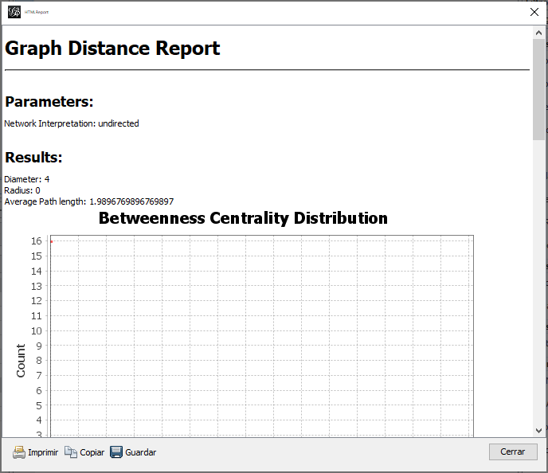

**Figura 3**: Informe de distancias del gráfico

1. Como referencia, ver las instrucciones en el Laboratorio 2 de como instalar un módulo adicional en Gephi: *Herramientas > Plugins > Plugins Disponibles > Clustering Coefficient > Instalar*
2.